**Информация о проведении республиканской информационной компании «Скажи жизни ДА!»**

В рамках республиканской информационной компании под девизом: «Жизнь прекрасна!», «Не рискуй – опасно!» в Астраханской средней школы №1 были проведены ряд мероприятий.

Заместитель директора по ВР школы Казанбаевой А.А. был оформлен информационный стенд и проведена профилактическая беседа с участием школьников с 1 по 11 классы, а также родителями на темы: «Влияние социальной среды на здоровье человека».

Учителями казахского и русского языка проведена конкурс на лучшее эссе среди учащихся 9-11 классов на тему: «Новое поколение за здоровый образ жизни». Были отмечены лучшие работы.

Классными руководителями были проведены классные часы: «Опасные грани жизни и пути их преодоления», ролевые игры «Умей сказать – нет!»

Была организована выставка плакатов и рисунков на темы: «Вместе мы изменим мир», «Мы выбираем жизнь», «Безопасный интернет!»

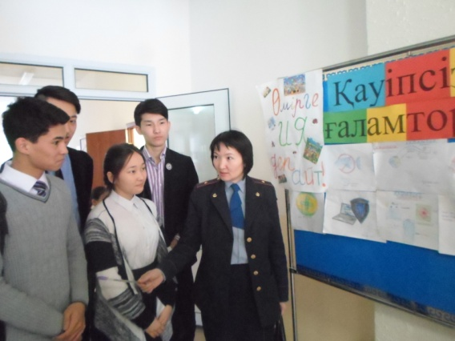 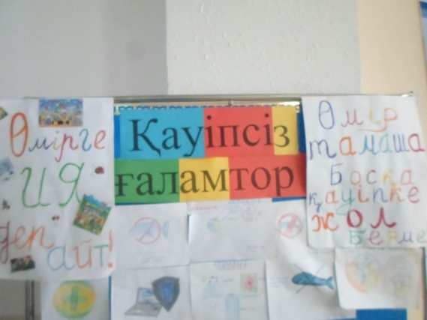

Классными руководителями 8-11 классов и участковым инспектором Абеновой А.С. были проведены рейдовые мероприятия «Защитим детей и детство», «Подросток», «Улица».

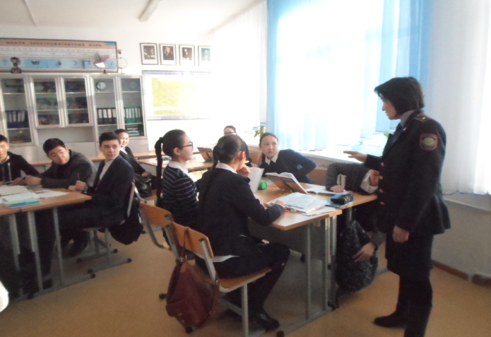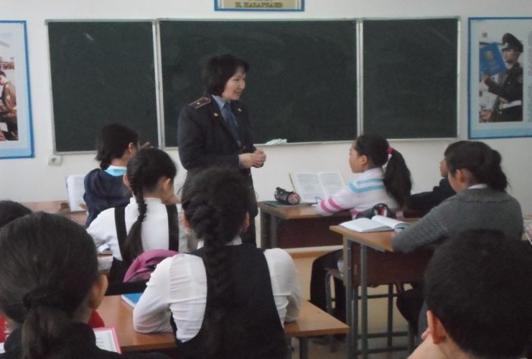

Для учащихся 8-11 классов медработником Джангильдиной А.Е, психологом и учителем биологии прошло обсуждение на тему: «Вредные привычки – разрушители здоровья!»

Учителем информатики Келденбек Хуанған приготовлены буклеты на тему: «Телефон доверия. Как попросить помощи?»

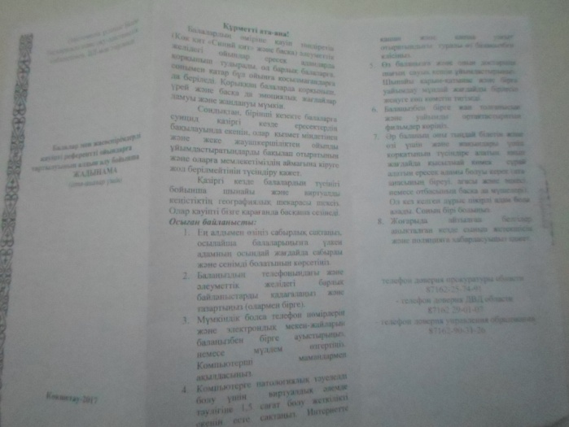 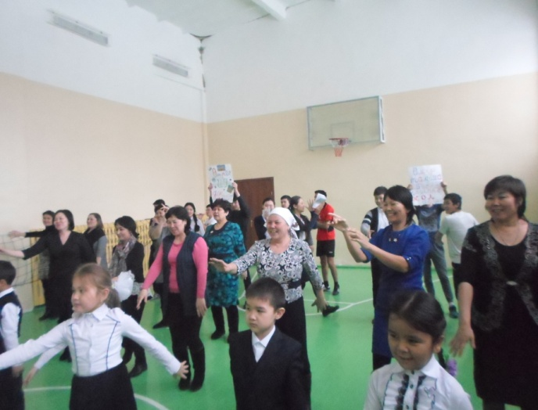

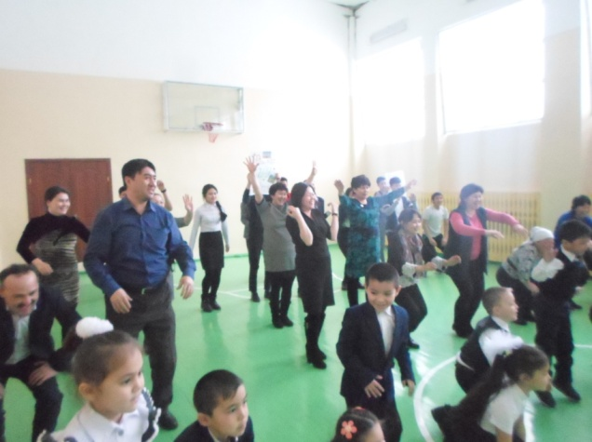 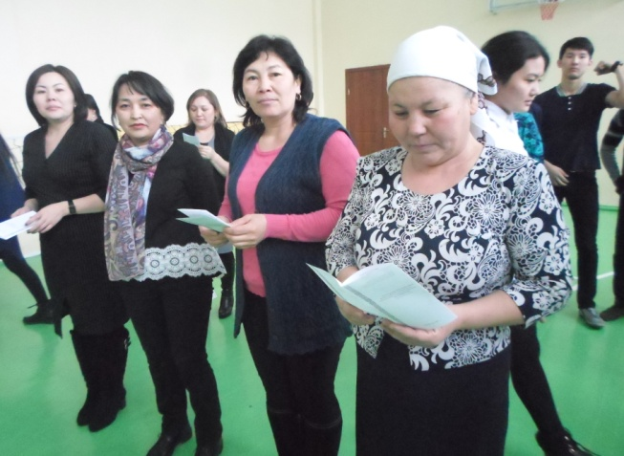

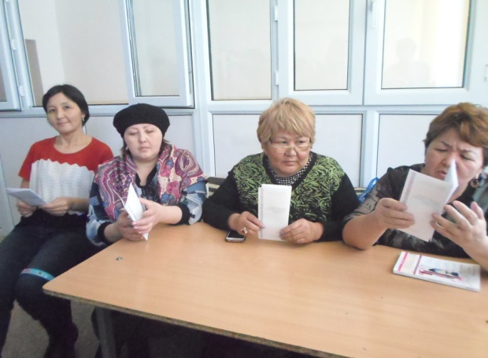 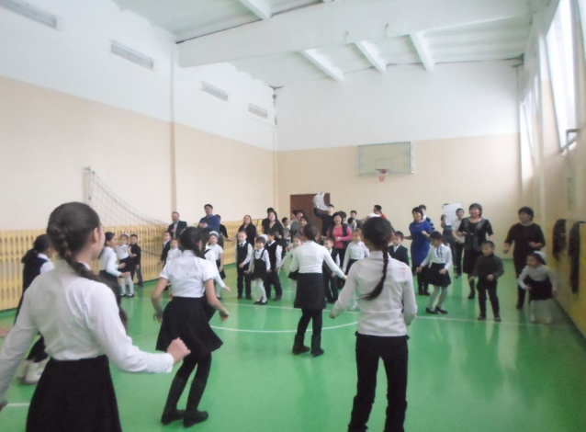

Заместителем директора по ВР было проведено родительское собрание на тему: «Как обеспечить безопасность детей в интернете».

С участнием родителей и учащихся была организована флешмоб – акция «Мы выбираем жизнь».

Заместитель по ВР: Казанбаева А.А.